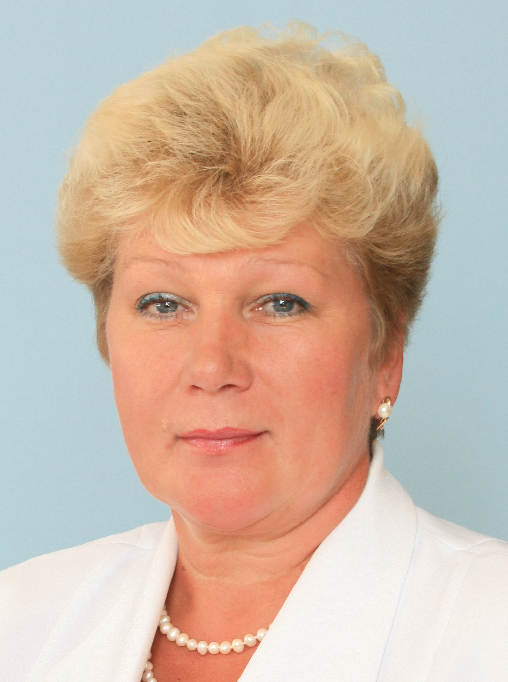
Кузнецова Татьяна Федоровна родилась 7 апреля 1958 года в деревне Рожниха Тонкинского района Горьковской области.
После окончания школы поступила в Горьковский государственный университет им.Лобачевского. После его окончания, в 1979 году, Татьяна Федоровна по распределению была направлена в г.Иваново в Облколхозстройобъединение экономистом. Отработав там три года, в 1982 году вернулась на малую родину, в Тонкинский район, которому посвятила всю свою трудовую деятельность до выхода на заслуженный отдых.
Т.Ф.Кузнецова имеет большой опыт работы в органах государственной и муниципальной службы, она дважды всенародно избиралась главой администрации Тонкинского района. С 2000 года на протяжении десяти лет совмещала должность главы местного самоуправления и главы администрации района, одновременно являясь депутатом Земского собрания, а с апреля 2010 года по результатам конкурса решением Земского собрания была назначена на должность главы администрации района.
За период руководства Кузнецовой Т.Ф. значительно повысился экономический потенциал района. В 2009 район из группы с низким уровнем развития район переместился в группу со средним уровнем социально-экономического развития.
Татьяна Федоровна на протяжении всей своей трудовой деятельности сочетала деловые и личностные качества, являясь дальновидным стратегом, авторитетным лидером, крепким хозяйственником, ответственным политиком и большим патриотом Малой Родины. Под ее руководством район участвовал во многих областных и федеральных целевых программах, на территории района реализовывалось множество проектов для различных категорий граждан, направленных на улучшение качества жизни. В районе планомерно велась модернизация жилищно-коммунального хозяйства, введены в действие очистные сооружения, реконструировано ГТС в поселке.
Большое внимание со стороны Кузнецовой Т.Ф. уделялось реализации социальной политики района, проблемам семей, людям старшего поколения, детям и молодежи.
За вклад в социально-экономическое развитие района Т.Ф.Кузнецова имеет государственные и ведомственные награды. Самой большой наградой для Татьяны Федоровны является неоспоримый авторитет среди руководителей, коллег и жителей района.
Решением Земского собрания Тонкинского муниципального района от 02.08.2016 года №101 Кузнецовой Т.Ф. присвоено Почетное звание «Почетный гражданин Тонкинского района».

